Конспект НОД: «Где прячется здоровье?»

для подготовительной к школе группы
Направление: познавательно - речевое
Образовательные области: познавательное развитие, социально-коммуникативное развитие, речевое развитие, художественно-эстетическое развитие, физическое развитие.
Цель: оздоровление детей и создание условий, которые помогут каждому ребенку стать телесно и психически здоровым, радостным и счастливым.
Задачи:
-учить детей вести здоровый образ жизни;
-отрабатывать понимание значимости здоровья и необходимости работать над ним на протяжении всей жизни;
- развивать устойчивый интерес к правилам и нормам здорового образа жизни;
- воспитание культуры здоровья дошкольников, становление осознанного отношения ребенка к здоровью и жизни человека;
- охрана жизни и укрепление физического и психического здоровья детей.
Оборудование: диск со слайдам: «Чтоб здоровье сохранить»; солнце; шкатулка «здоровья» с лучами:«Способы укрепления здоровья»; корзина «здоровья» с предметами (расческа, зубная щетка, мыло, полотенце); перфокарта и фишки красного и зеленого цвета; солнышко для каждого ребенка; слайды «Витамины и полезные продукты»

Ход НОД.
Мотивационный блок.
Воспитатель:
Ребята, у нас сегодня гости! Давайте поздороваемся с ними.
Вы говорили мне, что здравствуй, лучшее из слов!
Если скажешь, здравствуй, значит… (будь здоров!)
Воспитатель: Значит, вы не просто поздоровались, вы подарили друг другу частичку здоровья, пожелали здоровья.

Сегодня мы поговорим на очень важную тему -это здоровье.
Дети, а что такое здоровье? (ответы детей)
Ребенок(наизусть):
Здоровье — это же бесценный дар,
Который при рожденье тебе дан.
Его всегда оберегай,

И способами всеми укрепляй.

Воспитатель: Сейчас я хочу рассказать вам старую легенду (звучит спокойная лирическая музыка)
«Давным–давно на горе Олимп жили боги. Стало им скучно, и решили они создать человека и заселить планету Земля. Стали решать, каким должен быть человек, один из Богов сказал: «Человек должен быть сильным». Другой сказал: «Человек должен быть умным». Третий сказал: «Человек должен быть здоровым». Но один Бог сказал так: «Если все это будет у человека, он будет подобен нам». И решили они спрятать главное, что есть у человека - здоровье. Стали думать, решать - куда бы его спрятать? Одни предлагали спрятать здоровье глубоко в синее море, другие - на высокие горы. А один из Богов предложил: «Здоровье надо спрятать в самого человека». Так и живет человек с давних времен, пытаясь найти свое здоровье, да вот не каждый может найти и сберечь бесценный дар Богов! (заканчивает звучать музыка)
Воспитатель: Значит, здоровье – то оказывается, спрятано и во мне, и в тебе, и в каждом из вас. Я открою вам маленький секрет: наше здоровье можно сравнить с солнышком, у которого много лучиков. Эти лучики живут в каждой клеточке вашего организма.
Шкатулка «здоровья».
Давайте откроем нашу шкатулку и вспомним их. А помогать нам будет наше солнышко. А чтобы оно лучше нас согревало, мы будем добавлять ему лучики здоровья. (Вынимаю поочередно лучики здоровья, с элементами моделирования).
Воспитатель: Итак, первый лучик
Карточка №1. (К.Г.Н.)
Это нам совсем не ново,
Это нам давно знакомо
Кто откроет мне секрет,
Спрятан здесь, какой совет?
Дети: Этот лучик говорит, что нужно соблюдать гигиену.
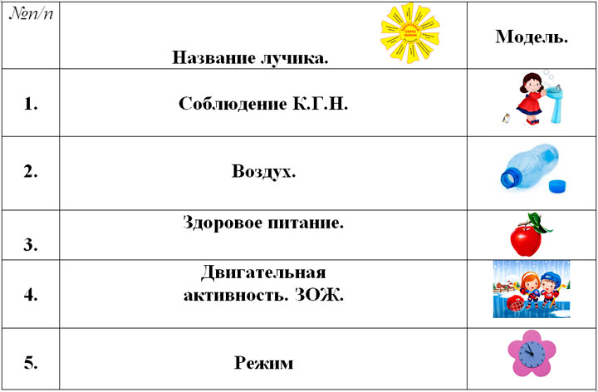
Корзина здоровья.
Воспитатель:
В этой корзине наши друзья!
Свой день начинать, без них нам нельзя.
Они всегда нам рады служить,
Но их ни кому нельзя одолжить.
Иметь должен каждый индивидуально,
Иначе здоровье сберечь не реально.
Дети отгадывают загадки и перечисляют предметы личной гигиены.
Ускользает, как живое,
Но не выпущу его я.
Белой пеной пенится,
Руки мыть не ленится. (Мыло)

Целых двадцать зубков
Для кудрей и хохолков.
И под каждым под зубком
Лягут волосы рядком. (Расческа)

Пластмассовая спинка,
Жесткая щетинка,
С зубной пастой дружит,
Нам усердно служит. (Зубная щетка)

Лёг в карман и караулю
Рёву, плаксу и грязнулю.
Им утру потоки слёз,
Не забуду и про нос. (Носовой платок)

Вытираю я, стараюсь,
После ванной паренька.
Все намокло, все измялось –
Нет сухого уголка. (Полотенце)

Воспитатель: Почему их нельзя никому одолжить?
С гигиеной ты дружи,
Своим здоровьем дорожи!

Карточка №2 (Воздух)
Воспитатель: А сейчас мы вспомним, как называется следующий лучик нашего здоровья. Я знаю, что человек может прожить без еды - 5 недель, без воды - 5 дней, а без этого (воздуха) - не больше 5 минут.
- Что же это?
- Дети: Это воздух
Воспитатель: Давайте сейчас проверим, так ли это. Проведём небольшой опыт. Сейчас вы постараетесь глубоко вдохнуть и закрыть рот и нос ладошками.
Что вы почувствовали? (нечем дышать) А чем мы дышим?(воздухом) Почему не смогли долго быть без воздуха?(воздух необходим для дыхания)
Воспитатель: Правильно! Это каждая клеточка вашего организма взбунтовалась: «Пришлите, пожалуйста, воздух. А то мы погибнем!» Значит, 2-ой лучик-это воздух.
Воспитатель: А вы когда-нибудь видели воздух? (нет) Это невидимка. Проверим! Возьмите по шарику и загляните во внутрь. Что там лежит? -там пусто. Надуйте шарик. Сейчас увидим, кто там прячется!
1,2,3-
Невидимка из шарика беги!
Воспитатель:
-А где в организме человека находится воздух? (в лёгких)
- Каким воздухом нужно дышать, чтобы быть здоровым?
- Приведите примеры, какой воздух приносит вред человеку?
Без дыханья жизни нет,
Без дыханья меркнет свет,
Дышат птицы и цветы,
Дышат гости, я, и вы.
(Упражнения на дыхание «Мышка»).
Формула правильного дыхания начинается с энергичного выдоха. Сесть
на пол, в позу Лотоса.
1. Мышка спит в своей кроватке,
Сон ей снится очень сладкий.
Спокойно мышка дышит,
Свое дыханье слышит.

2. Мышка села на качели,
Вверх качели полетели.
Вдох глубокий, - УХ - ей захватывает дух (задержка дыхания),
Выдох и качели вниз, крепче лапками держись.

3. Мышка кошку увидала,
Очень быстро побежала.
Очень часто мышка дышит,
Ее сопенье каждый слышит.

4. Наконец кошка отстала,
Наша мышка так устала.
Отдохни мышка постой
И дыханье успокой.

5. Мышка спит в своей кроватке,
Сон ей снится очень сладкий.
Спокойно мышка дышит,
Свое дыханье слышит
Дали мышцам отдохнуть, дыхание детей возвращается к норме.

Карточка №3. (Здоровое питание)
Воспитатель: Чтоб здоровым остаться,
Нужно дети…? (правильно питаться).
Стук в дверь, заходит доктор Айболит

Доктор: Здравствуйте, дети, вы меня узнали?

Дети: Да.

Доктор: Кто я?
(ответы детей)
Доктор: Никогда не унываю, и улыбка на лице, потому что принимаю витамины А,Б,С. А вы что знаете о витаминах? Ответы детей. (слайды)
1 ребёнок: Витамин А – содержится в моркови, сливочном масле, в овощах и фруктах красного цвета –помидор, красный сладкий перец, тыква, мандарин. Витамин А полезен для роста и зрения.
Помни истину простую
Лучше видит только тот,
Кто жуёт морковь сырую
Или пьёт морковный сок
2 ребёнок: Витамин В - содержится в хлебе, горохе, фасоли, крупе гречневой, пшённой, овсяной. Витамин В способствует хорошей работе сердца. Когда его не хватает, человек плохо спит, много плачет, сердце работает кое-как.
Очень важно спозаранку
Есть за завтраком овсянку
Чёрный хлеб полезен вам-
И не только по утрам
3 ребёнок: Витамин С- содержится в смородине, яблоке, луке, лимоне, апельсине, кислой капусте. Витамин С укрепляет весь организм, делает человека более здоровым, защищает от простудных заболеваний.
От простуды и ангины
Помогают апельсины
Ну, а лучше есть лимон
Хоть и очень кислый он.
4 ребёнок: Витамин Д- содержится в рыбьем жире, яйцах, молоке, солнце, поэтому важно быть на свежем воздухе, потому что, когда мы гуляем, солнце в своих лучах посылает нам витамин Д. Он делает наши руки и ноги крепкими.
Рыбий жир всего полезней!
Хоть противный -надо пить
Он спасает от болезней
Без болезней лучше жить!
Доктор: Спасибо, ребята, знаете вы о витаминах. У меня для вас ещё 1 задание - «Советы о здоровом питании». Но в каждой строчке не хватает по 1 слову и вам нужно догадаться, какое это слово. Слова должны быть сказаны в рифму.
Рифмы.
Чтобы детям развиваться, нужно правильно питаться!
Кушай овощи и фрукты, натуральные продукты!
Чтобы жить здоровым дольше, кушай фруктов ты побольше.
Если ты не хочешь супа - поступаешь очень глупо.
Всем полезны помидорочки, и чеснок на хлебной корочке.
Ешь конфеты и печенье, лишь чуть - чуть, для настроения.
Пополни кальций свой дружок, съешь на завтрак творожок.
Чтобы силы накопить, обед компотиком лучше запить.
И теперь команда наша, пьет кефир и простоквашу.
Меньше ешь плохих продуктов, больше кушай свежих фруктов.
Не повторяйте блюда те же, твое меню должно быть свежим.
Будешь с чипсами дружить, силачом тебе не быть.

Доктор: Молодцы! О здоров питании вы всё знаете. Давайте посмотрим следующий лучик.

Карточка №4. (Двигательная деятельность)
Кто откроет мне секрет,
Спрятан здесь, какой совет?
- А почему со спортом нужно дружить?
-От спорта польза будет,
Здоровье всем прибудет!

Доктор: А теперь подвигаемся. Я называю виды активной деятельности, а вы должны их продемонстрировать. Игра называется:
«Пантомима».
№п/п | Деятельность детей.
1. | Бокс
2. | Отбивание мяча
3. | Штангист
5. | Прыжки на скакалке
5. | Крутим обруч
6. | Оздоровительный бег
7. | Плавание
Доктор:
В мире нет рецепта лучше,
Будь со спортом неразлучен.
Очень важен спорт для всех.
Он – здоровье и успех.
Воспитатель: Понравились советы Доктора?
Доктор: Как мне у вас понравилось! Уходить не хочется.
Воспитатель: Ну вот и оставайся с нами, может быть понадобится помощь. А мы дальше продолжим. Следующий лучик «Режим дня»

Карточка№5. (Модель часов)
Воспитатель: Ну а здесь совет, каков,
Вижу я модель часов?
- Дети, как вы думаете, зачем нам нужны часы?(суждение детей)
Воспитатель: Да, вы правы, часы нам нужны для того, чтобы соблюдать режим.
-А что вы знаете о режиме дня?
(Он помогает быть дисциплинированным, помогает укреплять здоровье).
Гимнастика для глаз: «Прятки» (Карточка)
Солнышко с тучками в прятки играло (открываем и закрываем глаза)
Солнышко тучки-летучки считало:
Серые тучки, чёрные тучки (движение глазами влево-вправо)
Лёгких две штучки (движение глазами вверх)
Тяжёлых три штучки (движение глазами вниз)
Спрятались тучки, тучек не стало (закрыть ладошками глаза)
Солнце на небе во всю засияло! (широко открыть глаза)
Чтоб здоровье сохранить, (Ребенок)
Организм свой укрепить,
Знает каждая семья,
Должен быть режим у дня.

Воспитатель: Все мы о режиме знаем, его охотно соблюдаем!(стихи о режиме дня рассказывают дети)
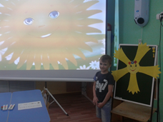
А ещё существуют и другие правила, которые мы должны знать и соблюдать, чтобы сохранить своё здоровье
Мы знаем правил много,
Мы учим с детства их,
Упражнение «Правила мы знаем и их мы применяем».
Работа по перфокарте в паре. Красной фишкой дети отмечают, что делать запрещено, а зеленой, что разрешено.
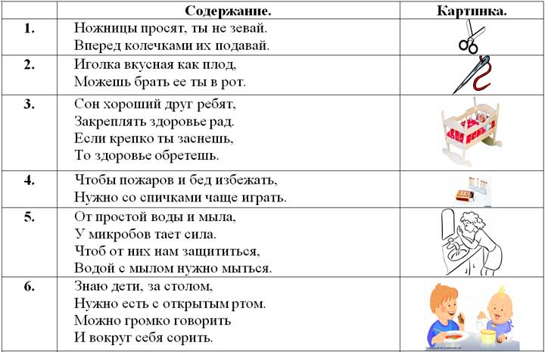
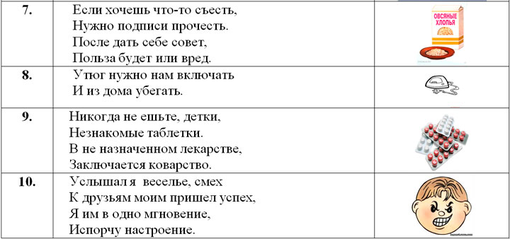
Прочные знания вы показали.
И о здоровье мне все рассказали,
Важно, мало правила знать,
Главное, следует их выполнять!
Доктор: А у меня есть для вас игра «Хлопай-топай!» Я зачитываю четверостишье о продуктах.
Если мой совет хороший,
Вы похлопайте в ладоши.
На неправильный совет
Вы потопайте-нет, нет!
1. Ешь побольше апельсинов, пей морковный вкусный сок.
И тогда ты точно будешь очень строен и высок
2. Если хочешь стройным быть, надо сладкое любить,
Ешь конфеты, жуй ирис, строен стань, как кипарис
3. Чтобы правильно питаться, вы запомните совет,
Ешьте фрукты, кашу с маслом, рыбу, мед и виноград.
4.Зубы вы почистили и идите спать.
Захватите булочку сладкую в кровать.
5. Пейте дети молоко, будете здоровы (правильно)
Просмотр диска «Чтоб здоровье укрепить…»(слайдов!)
Доктор: - Я вам подарю каждому ваше солнышко, чтобы вы всегда помнили, из чего складывается наше здоровье. Берегите его!

Рефлексивный компонент (ответная реакция детей)
Сегодня мы с вами говорили о здоровье. Вам понравилось это делать?
Изучение мнения детей о деятельности(понравилась, не понравилась- просигнализировать солнышками)
- Что сделать, чтобы было интересней?
- Оценка, самооценка
- Определение перспектив (хорошо - плохо).
Мы обязательно еще продолжим это интересное и полезное дело.
Нашим гостям тоже полагается приз-это витамины!
Уважаемые взрослые и дети!
Будьте здоровы!
Пожелайте это же друг другу!

